悦木设计安装说明
注意：本插件支持sketchup2022.354版本以上。
1：QQ群下载 悦木设计.rbz 和 悦木.zip 两个文件。
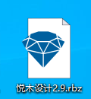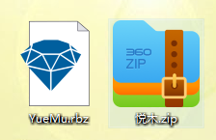
2：解压悦木.zip 到D盘根目录
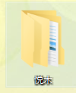

3：打开草图大师软件后;点击菜单栏“扩展程序”----“扩展程序管理器”，在弹出的扩展程序管理器对话框中，点击“管理”--“安装扩展程序”;找出悦木设计.rbz文件的路径--点击“打开”，则完成插件安装。

4：安装完成可以使用了。

